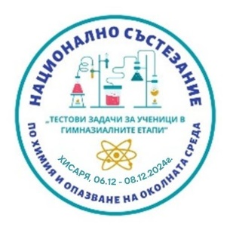 | МИНИСТЕРСТВО НА ОБРАЗОВАНИЕТО И НАУКАТА  РЕГИОНАЛНО УПРАВЛЕНИЕ НА ОБРАЗОВАНИЕТО - ПЛОВДИВ  СУ „ХРИСТО СМИРНЕНСКИ”, ГР. ХИСАРЯ

П Р О Г Р А М А
НА XХVI НАЦИОНАЛНО СЪСТЕЗАНИЕ ПО ХИМИЯ И ОПАЗВАНЕ НА ОКОЛНАТА СРЕДА „ТЕСТОВИ ЗАДАЧИ ЗА УЧЕНИЦИ В ГИМНАЗИАЛНИТЕ ЕТАПИ“
ПЛОВДИВ, 06.12. – 08.12.2024 г.

ЧАС | ДЕЙНОСТИ | МЯСТО
06 декември
до 17:30 | Регистрация и настаняване на участници, ръководители и гости | Хотел „Аугуста“, гр. Хисаря, бул. „Гурко“ № 3
18:30 | Официално откриване на XХVI Национално състезание по ХООС | Зала „Аугуста“ на Хотел „Аугуста“, гр. Хисаря, бул. „Гурко“ № 3
19-19:45 | Техническа конференция  с ръководителите
20:00 | Официална вечеря  за ръководители, националната комисия и организатори | Ресторант на хотел „Аугуста“, гр. Хисаря, бул. „Гурко“ № 3
07 декември
до 07:30 | Закуска | Хотел „Аугуста“, гр. Хисаря
до 07:45 | Настаняване на участниците по зали | СУ „Христо Смирненски“- гр. Хисаря, ул. „Христо Ботев“ № 43
08:00-13:00 | Провеждане на състезанието | СУ „Христо Смирненски“- гр. Хисаря, ул. „Христо Ботев“ № 43
14:00–17:00 | Посещение на:  Археологически музей – гр. Хисаря и Римски терми – гр. Хисаря | Археологически музей – гр. Хисаря  Римски терми – гр. Хисаря
08 декември
07:00-08:00 | Закуска | Хотел „Аугуста“, гр. Хисаря
до 14:00 | Обявяване на резултатите и награждаване на победителите в състезанието | Зала „Аугуста“ на Хотел „Аугуста“, гр. Хисаря, бул. „Гурко“ № 3
Забележка: Програмата е отворена и подлежи на промяна. За настъпили промени ще бъдете уведомени на техническата конференция на ръководителите!

